Ověřené postupy pro zaměstnávání nevidomých a slabozrakých osob v Evropě

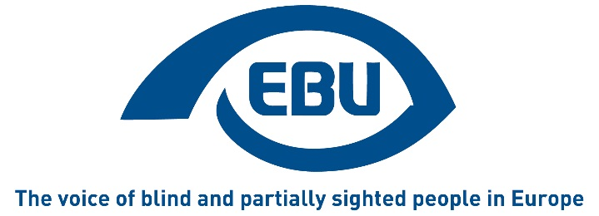

První vydání (září 2018)

Spoluautoři:
- Katarina BIGOVIC (Spolek nevidomých Černé Hory)
- Philippe CHAZAL (CFPSAA – Confédération Française pour la Promotion Sociale des Aveugles et Amblyopes)
- Goran MACANOVIC (Spolek nevidomých Černé Hory)
- Bárbara MARTÍN (ONCE – Organizacion Nacional de Ciegos Españoles)
- Martin O'KANE (RNIB – Royal National Institute of Blind People)
- Lena SODERBERG (SRF – Švédské sdružení zrakově postižených)

OBSAH

ÚČASTNICKÉ ZEMĚ 3
ÚVOD 4
1. Přístupnost pracovního prostředí 5
2. Příručky 6
3. Příspěvek pro postižené 6
4. Posílení prostřednictvím koučinku 7
5. Finanční podpora pro zaměstnavatele 7
6. Stáže 8
7. Online přístupné platformy 8
8. Propojení zaměstnavatelů a uchazečů o zaměstnání 9
9. Měření vzdálenosti na trh práce 10
10. Otevřené pracovní příležitosti 11
11. Odborné vedení kolegou a vzory 12
12. Školení před zaměstnáním 13
13. Systémy kvót 15
14. Rekvalifikační centra 15
15. Samostatně výdělečná činnost 16
16. Podporované zaměstnávání 17
17. Podpora vzdělávání pro zlepšení zaměstnanosti 17
SEZNAM POZIC 20

ÚČASTNICKÉ ZEMĚ

- ALBÁNIE – Albánské sdružení nevidomých – shvsh@shvsh.org.al
- FRANCIE – Confédération Française pour la Promotion Sociale des Aveugles et Amblyopes – contact@cfpsaa.fr
- NĚMECKO – Německá federace nevidomých a slabozrakých – b.vandenboom@dbsv.org
- MAĎARSKO – Maďarská federace nevidomých a slabozrakých – international@mvgyosz.hu
- IRSKO – National Council for the Blind of Ireland – denis.daly@ncbi.ie
- IZRAEL – Centrum pro nevidomé v Izraeli – zohar@ibcu.org.il
- ITÁLIE – Unione Italiana dei Ciechi e degli Ipovedenti – inter@uiciechi.it
- ČERNÁ HORA – Spolek nevidomých Černé Hory – savezslijepihcg@gmail.com
- NIZOZEMSKO – Asociace Oko Nizozemsko – dennis.dondergoor@oogvereniging.nl
- POLSKO – Polské sdružení nevidomých – pzn@pzn.org.pl
- RUSKO – Všeruské sdružení nevidomých – oms6236160@yandex.ru
- ŠPANĚLSKO – Organizacion Nacional de Ciegos Españoles – BMMU@once.es
- ŠVÝCARSKO – Švýcarská federace nevidomých a zrakově postižených / Švýcarský spolek nevidomých – rahel.escher@sbv-fsa.ch
- VELKÁ BRITÁNIE – Royal National Institute of Blind People – martin.okane@rnib.org.uk

ÚVOD

Díky finanční podpoře získané z programu Evropské unie „Práva, rovnost a občanství“ (REC) se Evropská unie nevidomých (EBU – European Blind Union) zavazuje každý rok shromáždit, shrnout a rozšířit ověřené postupy uplatňované v Evropě, související se specifickou oblastí přístupnosti. V roce 2018 EBU shromáždila ověřené národní postupy v oblasti zaměstnávání nevidomých a slabozrakých osob. Čtrnáct zemí, členů a partnerů EBU, vytvořilo podrobné příspěvky, které byly porotou pečlivě přezkoumány dle následujících kritérií: originalita, přenositelnost a srozumitelnost zprávy. Vítězi soutěže pro letošní rok jsou Velká Británie (89 bodů), Německo (86) a Itálie (81).
Tato brožura, která je k dispozici v několika jazycích, seskupuje a sumarizuje 17 nejdůležitějších témat obsažených v příspěvcích.
Víme, že ekonomické poměry, právní předpisy a povědomí o zrakovém postižení se v členských zemích EBU velmi liší, ale jsme přesvědčeni o tom, že ověřený postup, který je uplatněn v jedné zemi, lze použít i v ostatních zemích jako pomůcka pro vytvoření jejich ověřeného postupu. To je cílem této brožury. Vzhledem k finančním omezením jsme také omezeni co do objemu podrobností, o které se s vámi můžeme v této publikaci podělit. Pokud byste však rádi získali další informace o jakémkoli z uvedených témat, neváhejte se obrátit na zastoupení EBU na adrese ebu@euroblind.org, kde můžete zjistit více, nebo kde vám můžeme zprostředkovat kontakt se zemí, která příslušné informace poskytla.
Doufáme, že tato brožura vám přinese užitek a zvýší šance na zaměstnání u nevidomých a slabozrakých uchazečů o práci a pomůže zlepšit jejich přístup na trh práce.

Philippe CHAZAL (Francie)
Předseda poroty

Přístupnost pracovního prostředí
Aby mohla osoba se ztrátou zraku pracovat nezávisle, je velice důležité, aby bylo pracovní prostředí navrženo pro začlenění všech pracovníků – jak ve vztahu k nezbytně přizpůsobené technologii, tak k fyzickému prostředí.
Úřad veřejného ochránce práv je jedinou veřejnou institucí v Albánii, která dokázala celou budovu přizpůsobit potřebám osob se ztrátou zraku a může nyní fungovat jako příklad ověřeného postupu pro ostatní. Budova byla navržena ve spolupráci s odbornými znalostmi, které poskytla organizace Albanian Blind Association, a podařilo se tak vytvořit přívětivou, nediskriminující a bezbariérovou budovu pro všechny vidomé i nevidomé zaměstnance.
Mezi funkce v rámci budovy patří:
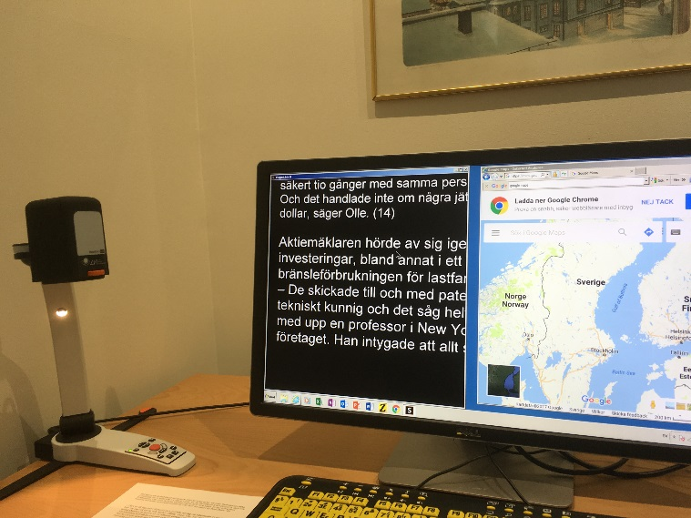
- Kamera u vstupu, poskytující zvukové informace osobám vcházejícím do budovy.
- Žluto-modré kontrastní lakování na chodníku vedoucímu k budově.
- Hmatové identifikační pruhy na venkovních a vnitřních dveřích.
- Hmatová mapa ve vstupní hale poskytující přehledný plán budovy.
- Informace v alternativních tiskových formátech.

Přístupnost budovy poskytuje důležitý vzkaz, který snad povede k dalším přístupnějším budovám a nakonec i k usnadnění práce pro osoby se ztrátou zraku.
Citujeme jednoho člena personálu, který v této budově pracuje:
„Necítím pouze uspokojení z mých osobních a pracovních úspěchů, ale také za celou komunitu nevidomých a slabozrakých osob, a cítím se fantasticky na mém přístupném pracovišti, kde mohu samostatně vykonávat všechny mé povinnosti.“

Příručky
Organizace French Federation of the Blind vydala příručku nazvanou „Spolupráce! Ověřené postupy práce se spolupracovníky se zrakovým postižením“.
Příručka popisuje základní pravidla duševní pohody na pracovišti a věnuje se například tématům: co znamená být slabozraký; jak vést osobu, která je nevidomá nebo slabozraká; a jak dokáže slepecká hůl pomoci. Jedná se o snadno použitelnou příručku pro každého.

Příspěvek pro postižené
Programy příspěvků pro postižené jsou způsobem poskytování dávek zaměstnancům s postižením i jejich zaměstnavatelům. Francouzský systém příspěvků pro postižené je toho dobrým příkladem. Od roku 2005 mohou všechny zdravotně postižené osoby ve Francii získat tento příspěvek, který má za cíl kompenzovat jim další náklady související s postižením (např. asistenci třetí osoby, nákup pomůcek pro nezávislé živobytí, zaopatření vodicího psa). Tento příspěvek je poskytován nevidomým osobám nezávisle na jakémkoli dalším příjmu postižené osoby nebo její rodiny. Tento příspěvek je úžasnou pracovní motivací pro postižené osoby.
Ve Švýcarsku nabízí pojištění pro případ invalidity lidem příležitost prokázat jejich dovednosti na otevřeném trhu práce. Po dobu prvních tří až šesti měsíců dostává pojištěná osoba denní příspěvek. Během tohoto zaškolovacího či seznamovacího období potom zaměstnavatelé, kteří se ujmou pojištěné osoby prostřednictvím veřejné pracovní agentury, obdrží finanční podporu, která je vyplácena maximálně po dobu 180 dní a dosahuje výše až 100 švýcarských franků za den.

Posílení prostřednictvím koučinku
V Nizozemsku v roce 2015 organizace Oogvereniging vyvinula projekt koučinku s názvem „Spolupráce při hledání práce“, ve kterém se nevidomí a slabozrací účastníci učili používat své silné stránky při hledání zaměstnání.

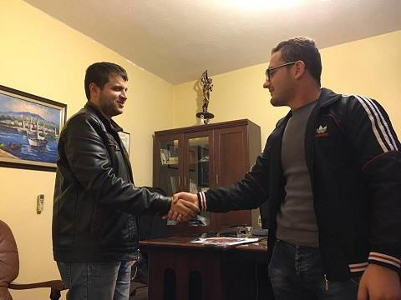
V programu pomáhají osoby se zrakovým postižením, které mají práci (kouči), najít práci uchazečům o práci se zrakovým postižením (studenti). Kouč i student jsou spárováni na základě kritérií, jako jsou podobný výcvik nebo pracovní zkušenosti, typ zrakového postižení nebo typ osobnosti. Po dobu jednoho roku se pak kouč i student radí každé dva týdny. Kouč pomáhá studentovi zjistit jaký druh práce by chtěl, jak si vytvořit užitečnou síť, jak požádat o zaměstnání, jak hovořit o svém zrakovém postižení v průběhu pracovního pohovoru a jak se naučit přijímat své postižení.
V průběhu jednoho roku se všichni účastníci podělí o své zkušenosti na čtyřech setkáních, kde se naučí používat sociální sítě k hledání práce; informovat zaměstnavatele o dotacích, které mají k dispozici při zaměstnání takto postižené osoby; a najít pomocné (technologické) nástroje, které vyhovují jejich potřebám v pracovním prostředí. Programu se zúčastnilo celkem 95 uchazečů o zaměstnání a 80% z nich zaměstnání našlo.

Finanční podpora pro zaměstnavatele
V mnoha evropských zemích je k dispozici financování pro zaměstnávání osob s postižením. Například ve Francii jsou spolky, zastupující osoby s postižením, zastoupeny v radě pro financování spolu s odbory a zaměstnavateli. Finance poskytované prostřednictvím tohoto systému lze následně použít k placení:
- pracovní síly a úpravě pracovního prostředí podle potřeb pracovníků s postižením.
- školení/zaučení a profesní integrace osob se ztrátou zraku do daného pracoviště.
- zvýšení povědomí u zaměstnavatelů.
- přidělení dotací začínajícím firmám, které osobám s postižením umožňují vytvořit si vlastní zaměstnání.

Stáže
Italská unie nevidomých a slabozrakých identifikuje společnosti, které jsou ochotny přijmout stážisty s postižením, což přitahuje pozornost manažerů k příležitostem, nabízeným takovými programy stáží a samotnými stážisty.
Žadatelé, kteří splní požadavky programu, jsou představeni různým společnostem. Manažeři následně vedou s žadateli pohovor za účelem výběru těch nejvhodnějších stážistů pro jejich potřeby. Více než 40 osob se zrakovým postižením se zúčastnilo nedávného programu stáží a některé z nich po skončení stáže v dané společnosti zůstaly a získaly zde trvalé zaměstnání.
Stáže se vztahují na širokou škálu pracovních činností, jako jsou administrativní úkoly, práce s digitálními médii, cestování a turistika, právní praxe, školicí centra a call centra.
V několika případech potřebovaly hostitelské společnosti na začátku stáže radu a podporu a v pozdější fázi pak poskytly velmi pozitivní zpětnou vazbu ohledně pokroku stážistů.

Online přístupné platformy
V Německu poskytuje organizace iBoB komplexní databázi příležitostí celoživotního vzdělávání pro nevidomé a slabozraké pracovníky. Na speciálním webu je uvedeno 86 dostupných kurzů pro zájemce s postižením i bez něj.
Web je prostřednictvím plně přístupného rozhraní rozdělen podle témat (např. IT, finance, atd.), metody (uživatelé si mohou vybrat mezi osobními schůzkami, e-learningem a dálkovým vzděláváním nebo kombinovaným studiem, které tyto dva přístupy spojuje) a poskytovatele.
Pokud jde o poskytovatele, dosud je v projektu devět partnerů. Většinu kurzů nabízí specializované instituce, které jsou součástí komunity slabozrakých osob již dlouhou dobu. Tyto instituce se zaměřují na příležitosti první úrovně.
V Rusku spustila organizace VOS web www.trudvos.ru, který lze přeložit jako „Práce pro osoby se zdravotním postižením“. Tento web disponuje speciálními zdroji pro zaměstnání osob se zrakovým postižením a uvádí dostupná volná místa pro uchazeče o práci se ztrátou zraku, přičemž tato místa jsou dohodnutá se zaměstnavateli.

Propojení zaměstnavatelů a uchazečů o zaměstnání
EMPLOYPWD.ME, ZAPOSLIOSI.ME – ČERNÁ HORA
Unie nevidomých osob v Černé Hoře vytvořila portál „employPWD.me“ s cílem propojit zaměstnavatele a nezaměstnané osoby s postižením a umožnit jejich efektivní komunikaci.
Portál má bohatý obsah zaměřený na podporu zaměstnávání osob s postižením. Kromě pracovních příležitostí pro nezaměstnané osoby hledající práci jsou zde uvedeny informace o právech v oblasti zaměstnání a finančních dávkách a pobídkách pro získání práce.
Portál také umožňuje zaměstnavatelům spojit se s nezaměstnanými osobami s postižením čtením jejich životopisů a prohlížením krátkých video prezentací, ve kterých uchazeči o zaměstnání vyzdvihují své dovednosti a kvalifikaci. Video prezentace jsou stručné a trvají do 60 sekund. Podle výzkumu je jedna minuta pro sledující dostatečně dlouhá doba, aby o dané osobě získali dojem. Portál je inovativním a originálním konceptem, který lze snadno přenést do dalších zemí a který tak může podporovat další zaměstnavatele v tom, aby zaměstnávali osoby se ztrátou zraku.
Od roku 2015 je v Rusku organizace VOS aktivním účastníkem regionálních, národních a mezinárodních mistrovství osob s postižením, známých jako „abilympiáda“.
Jenom dvě národní abilympiády pomohly stovkám zrakově postižených osob najít uplatnění jejich odborných dovedností. Pro tyto účastníky znamenají soutěže seberealizaci a cestu k nezávislému živobytí, zatímco zaměstnavatelé získali přístup k vynikajícím uchazečům o práci.

Měření vzdálenosti na trh práce
Organizace RNIB (Royal National Institute of Blind People – Královský národní institut nevidomých) podporuje osoby se ztrátou zraku v celé Velké Británii. Organizace vytvořila nástroje, které pomáhají odborníkům na zaměstnávání plánovat činnosti, které je potřeba vykonat jako podporu nevidomých a slabozrakých osob na jejich cestě k nalezení práce.
Tyto nástroje zahrnují kladení otázek klientům ohledně různých oblastí, jako jsou pracovní zkušenosti, přístup k informacím, úroveň počítačové gramotnosti, orientace a mobilita, stav zraku a další záležitosti související se zdravím, kariérní ambice a aktuální činnosti při hledání práce.
Na základě odpovědí na dotazy získají klienti hodnocení:
- Úroveň 1 – Připraven na práci
- Úroveň 2 – Téměř připraven na práci (blíže k trhu práce)
- Úroveň 3 – Téměř připraven na práci (dále od trhu práce)
- Úroveň 4 – Nutná dlouhodobá podpora
- Úroveň 5 – Před poskytnutím služeb v oblasti zaměstnání je s klientem potřebná základní práce

Nástroje pomáhají zvýšit porozumění na straně klienta i poradce ohledně dovedností, ambicí a překážek v zaměstnání klienta. Hodnocení poskytuje doporučení ohledně toho, kde začít plánovat činnosti nutné ke zvýšení pracovních a zaměstnaneckých možností klienta.
Hodnoticí nástroj poskytuje základní metu, od které se lze odrazit, a lze jej použít k měření výsledků pokroku směrem k získání zaměstnání po určité době intervence.
Nástroje slouží jako užitečný diagnostický nástroj pro plánování kroků nezbytných k zajištění pokroku směrem k nalezení práce a zaměstnání klienta
Pomocí těchto nástrojů nyní organizace RNIB poskytuje lepší služby a pomáhá tak nevidomým a slabozrakým osobám najít si zaměstnání. Poskytuje poradcům v oblasti zaměstnání přesný profil klienta a pomáhá jim tak identifikovat a prioritizovat intervence a podporuje jejich společné plánování. Klienti považují za užitečné, když mají jasno o výzvách, se kterými se musí potýkat, a cesta vedoucí k získání zaměstnání tak může být rozdělena na několik dosažitelných kroků. Hodnoticí nástroj lze použít k prokázání pokroku po určité době podpory. Protože nástroje jasně identifikují a ukazují různé úrovně potřeb pro různé klienty, lze je používat k ovlivnění způsobu organizace a financování služeb poskytování podpory.
Organizace RNIB shledává hodnoticí nástroj jako velmi užitečný, a protože jejím cílem je zvýšit přístupnost společnosti vůči lidem se zrakovým postižením, podporuje používání hodnoticího nástroje v širší oblasti zaměstnávání jakoukoli organizací, která podporuje osoby se zrakovým postižením. Nástroje a související dokumenty si lze stáhnout z webu RNIB na následující adrese:
https://www.rnib.org.uk/services-we-offer-advice-professionals-employment-professionals/employment-assessment-toolkit

Otevřené pracovní příležitosti
Organizace VOS provádí v Rusku průzkum za účelem identifikace nejoblíbenějších profesí a na otevřeném trhu hledá zaměstnání, která by vyhovovala lidem se zrakovým postižením. Speciálně navržená databáze s názvem „Lidské zdroje VOS“ se používá k identifikaci profesí vyhovujících jejich potřebám. Budují také vztahy se soukromými společnostmi a neziskovými organizacemi s cílem zajistit příležitosti pro zaměstnání jejich členů.
Organizace VOS pravidelně monitoruje přítomnost zrakově postižených pracovníků na otevřeném trhu práce.

Odborné vedení kolegou a vzory
Albánie nám ukazuje význam snahy přiblížit se k silnému vzoru. Uznávání talentů a úspěchů osoby a současně hledění za hranice invalidity nebo postižení může mít úžasný vliv na ostatní a poskytnout jim inspiraci v tom, aby si uvědomili, že kariérních cílů lze dosáhnout.
Albánský parlament odhlasoval zaměstnání zcela nevidomé osoby v nejvyšší administrativě poprvé v historii, když před čtyřmi roky do úřadu veřejného ochránce práv zvolil nevidomého právníka. V průběhu těchto čtyř let bylo prostřednictvím tohoto úřadu řešeno více než 3 000 záležitostí a stížností od osob s postižením v různých oblastech, jako jsou lidská práva, legislativa, zdraví, vzdělávání a další.
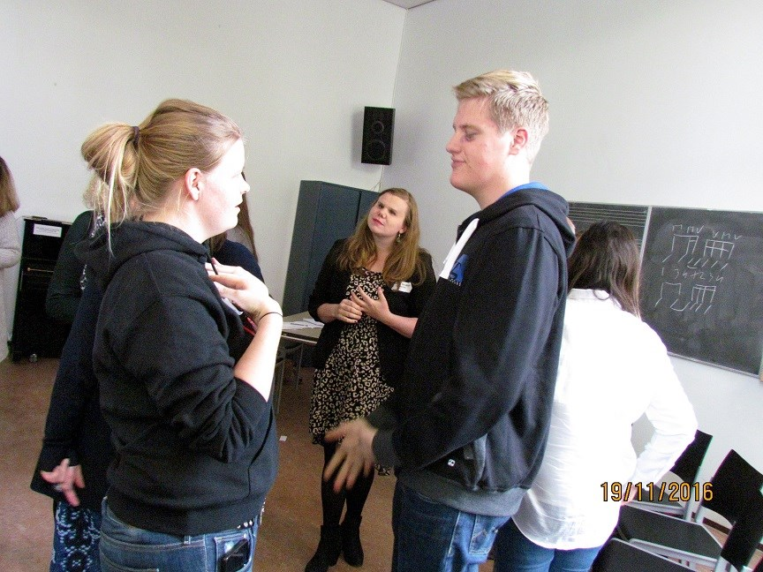
Jmenování tohoto právníka do této pozice je inspirující počin. Jeho nadšení a odhodlání mu pomohla uspět. Po mnoho let si nemyslel, že by kvůli své ztrátě zraku mohl podobnou práci vykonávat stejně jako jiní lidé. „Ten pocit mi bránil v hledání zaměstnání. Ale díky vývoji technologie, podpoře asociace nevidomých v mé zemi a snaze úřadu veřejného ochránce práv přizpůsobit pracoviště tak, aby bylo přístupné a bezbariérové, mám nyní stejný pocit jako ti, kteří plně vidí,“ říká.
Organizace iBoB v Německu realizuje program odborného vedení kolegou, ve kterém jak mentor, zkušený asistent a poradce, tak vedená osoba pocházejí z komunity slabozrakých osob.
Personál organizace iBoB je schopen pohotově poskytnout rady pracovníkům, kteří mají zájem, ohledně jejich příležitostí celoživotního vzdělávání, včetně financování a přístupnosti. Vše začíná telefonním nebo online kontaktem. Cílem je převést tyto zájemce do vztahů odborného vedení – ty mohou mít podobu osobního vedení typu „jeden na jednoho“ nebo podobu skupinového odborného vedení. Podoba vztahu je ponechána vždy na mentorech, ale vždy je založena na sdílení společných zkušeností se ztrátou zraku.

Školení před zaměstnáním
Služba zaměstnávání organizace NCBI (The National Council for the Blind of Ireland – Irská národní rada pro nevidomé) se snaží zvýšit účast na trhu práce a dosáhnout vyšší míry udržení při výskytu zrakového postižení. Dosahuje toho intenzivní mezioborovou spoluprací napříč službami NCBI, zvláště pokud jde o školitele mobility a technologií. Poradce pro zaměstnání (který je psychologem organizace) provádí komplexní posouzení potřeb s uživatelem služby. Proces posouzení potvrzuje, že při ztrátě zraku nebo zhoršení zraku jsou často vyžadovány mnohé intervence, které posílí jednotlivce a umožní mu dosáhnout v zaměstnání těch nejlepších výsledků.
Služba má dva hlavní cíle:
- Vybavit motivované uživatele služby cílenými oborovými dovednostmi pro vyhledávání zaměstnání:
Byly navrženy kurzy připravující a posilující jednotlivce v jejich snaze hledání práce, včetně přípravy životopisu, budování sebevědomí, dovedností vedení pohovoru a technologické gramotnosti. Aby se zajistilo, že kurz bude k tématu a zaměřený na daný obor, pořádají se workshopy vedené hostujícími lektory, např. z Fujitsu and Robert Walters Recruitment, a ti vedou modelové pohovory se zpětnou vazbou poskytovanou na konci kurzu.
Aktuální zpětná vazba z vedení kurzů je velmi pozitivní a absolventi cítí při hledání zaměstnání mnohem vyšší sebevědomí.
„Díky za tuto příležitost, skutečně si toho vážím. Kurz jsem si užil, zvláště možnost setkat se se skutečnými zrakově postiženými lidmi, kterým se podařilo najít skutečnou práci.“

„Celý kurz byl velmi dobrý a opravdu se mi líbil. Výsledkem je, že můj životopis je mnohem lepší, a nyní už určitě zapracuji na tom, abych ho pověsil online.“

- Eliminovat faktory, které brání zaměstnavatelům najmout osobu se zrakovým postižením:
Organizace NCBI řeší problém překážek v práci pro osoby se ztrátou zraku tím, že se pokouší tyto překážky předjímat a odstraňovat určité mylné představy, mezi něž běžně patří:
- Náklady na vybavení
- Mohou vykonávat zadanou práci?
- Jak se budou na pracovišti pohybovat?
- Jaké typy práce mohou vykonávat?

Informace o překážkách a způsobu jejich překonávání byly předány více než 150 vedoucím pracovníkům v oblasti lidských zdrojů, kteří zastupují 100 různých společností v Irsku.
Ve světle těchto překážek není překvapením, že čím déle osoba setrvá mimo trh práce, tím méně pravděpodobně se do zaměstnání vrátí. Tím zdůrazňujeme nutnost intervencí, které jsou určeny ke zvýšení dovedností, jež podporují zaměstnatelnost, a na druhou stranu minimalizují u zaměstnavatelů překážky a vnímané bariéry, aby poskytli osobě se zrakovým postižením šanci.
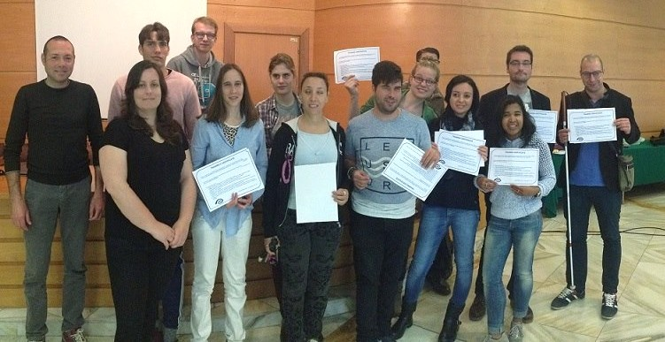

Systémy kvót
Několik evropských zemí má systém kvót, který nutí zaměstnavatele (soukromé společnosti či veřejnou správu) zaměstnávat určité procento postižených osob. Například ve Francii: za účelem splnění zákonné povinnosti si může zaměstnavatel vybrat ze čtyř možností: a) skutečně zaměstná postižené osoby; b) poskytne práci prostřednictvím využívání chráněných dílen, které pomáhají zaměstnávat postižené osoby nebo využívání nevidomých či slabozrakých osob samostatně výdělečně činných, a to do limitu 50% zákonné povinnosti; c) zaplatí jednorázový příspěvek do fondu pro zaměstnávání postižených osob, jehož výše se vypočítává podle velikosti společnosti a počtu zaměstnaných postižených osob; d) dohodne se s příslušnou odborovou organizací ohledně náboru, zaškolení a udržení práce, pokud existuje riziko propouštění pro pracovní neschopnost. Uvedené možnosti umožňují zaměstnavatelům diverzifikovat jejich prostředky ke splnění povinností.

Rekvalifikační centra
Přestože je integrace nevidomých a slabozrakých osob do škol, dalšího vzdělávání, univerzit a podnikání nesmírně důležitá, stále existuje prostor pro odborná rekvalifikační centra pro podporu daných osob. To se týká zvláště osob, kterým byla po nemoci či nehodě nově diagnostikována ztráta zraku. Aktuálně je ve Francii v provozu deset specializovaných center pro přibližně 500 studentů ročně.
Před zahájením školení je osobám nabídnut „adaptační“ kurz, který jim případně umožňuje naučit se Braillovo písmo, metody mobility a způsoby používání kompenzační počítačové technologie.
Poskytované školicí kurzy mohou být různé, od fyzioterapie přes administrativu a telekomunikaci až po manuální práci. Provozní náklady center jsou hrazeny systémem sociálního zabezpečení, který také hradí náklady na ubytování studentů. Studenti obdrží plat hrazený státem, který se rovná 80 % platu, který dostávali před ztrátou zraku, nebo částku přibližně 650 EUR, pokud nikdy zaměstnáni nebyli.
V těchto centrech studenti obdrží psychologickou pomoc, kterou často potřebují, a také mohou využívat sociální služby, zrakové specialisty a specialisty na zaměstnání, kteří spolupracují v rámci multidisciplinárního týmu. Metody učení jsou přizpůsobeny potřebám jednotlivce: dokumenty jsou například vytvořeny v Braillově písmu nebo jsou vytištěny velkým písmem a k dispozici je přístupný software a hardware pro studenty, kteří potřebují text zvětšit nebo přehrát jako zvuk.

Samostatně výdělečná činnost
Španělská národní organizace pro nevidomé (Spanish National Organisation of the Blind – ONCE) podporuje samostatně výdělečnou činnost jako alternativu, která umožňuje svým podnikavým členům spustit své samostatně výdělečné projekty.
Organizace ONCE poskytuje rady a podporu osobám, které si přejí se pustit do samostatně výdělečných projektů. Také poskytuje pomoc s dosažení řady finančních dotací, které pomáhají s rozvojem projektů. Služba podpory zaměstnávání organizace ONCE podpořila v roce 2016 celkem 328 samostatně výdělečných osob.

Podporované zaměstnávání
Někteří lidé se ztrátou zraku nejsou schopni si najít práci na otevřeném pracovním trhu. V důsledku toho mnoho zemí zavedlo specifické programy, které umožňují lidem s omezenou schopností si najít a udržet práci.
Ve Francii jsou k dispozici dvě různé úrovně programů:
- ESAT je síť zaměstnavatelů, kteří nabízejí práci a také sociální, zdravotní, psychologickou a/nebo vzdělávací pomoc lidem s postižením, o které se starají. Síť ESAT není tvořena běžnými společnostmi ve smyslu pracovněprávních předpisů, ale tyto společnosti jsou součástí chráněného sektoru a jsou považovány za zdravotně-sociální zařízení. Mezi nabízené podpůrné činnosti patří výuka Braillova písma, činnosti každodenního života, školení v oblasti mobility a sport. Účastníci obdrží plat v rozmezí od 5 do 35% minimální mzdy, která je doplňována dotací hrazenou státem.
- Přizpůsobené společnosti (EA). 80% pracovníků v tomto programu musí mít postižení, deset společností EA přijímá kolem 300 zrakově postižených osob. EA jsou skutečné společnosti na otevřeném trhu práce a jejich zaměstnanci mají stejná práva jako všichni ostatní zaměstnanci. Dostávají plat alespoň ve výši minimální mzdy. V tomto programu pracovníci uzavírají tříletou smlouvu se státními službami, která jim po schválení nabízí státní pomoc ke kompenzaci dodatečných nákladů, souvisejících se zaměstnáváním postižených osob se sníženou pracovní schopností.

Podpora vzdělávání pro zlepšení zaměstnanosti
Organizace Aleh Society podporuje akademické vzdělávání zrakově postižených mladých lidí v Izraeli. Její činnost začala s pěti studenty a nyní jich má na kontě přes 450. Model Aleh Society, který byl vytvořen jako pomoc zrakově postiženým studentům při překonávání potíží při vzdělávání, je uznáván příslušnými vládními agenturami a přejímán všemi univerzitami a vysokými školami v Izraeli. Model má několik součástí: lidskou stránku, technologickou stránku, společnou lidsko-technologickou stránku a rehabilitační stránku. Všechny usnadňují samostatnost zrakově postižených studentů.
Když se zrakově postižený student zapíše na univerzitu, primární důraz je kladen na orientaci a mobilitu. Současně se studenti začnou učit, jak vyhledávat akademické zdroje – student se seznámí s materiály pro svou konkrétní výuku.
Aby bylo zajištěno nezávislé učení, zrakově postižený student si musí osvojit proces počítačové navigace.
K dispozici jsou také sociální pracovníci, kteří poskytují nutnou asistenci na emocionální a sociální úrovni.
Fáze 1 modelu je příjezd studenta na univerzitu. Během této doby je závislý na lidské pomoci v oblasti mobility a čtení více, než je závislý na technologii. Pomocí souvislého procesu instruktáže se využívání lidské asistence a využívání technologické asistence vyváží v průběhu fází 2 a 3 na základě míry pokroku daného studenta. Ve fázi 4 se stránky otočí a zrakově postižený student se stává více závislým na používání technologie než na lidské pomoci. Lidská stránka však i nadále trvá a zůstává podstatnou, protože rychlý technologický pokrok vyžaduje zaškolení do téměř každé inovace.
Aleh Society poskytuje studentům počítačové vybavení, které mohou využívat ve vzdělávacích zařízeních i doma. Kromě toho mohou studenti využívat lidskou asistenci pro osobní čtení a školení. K dispozici je digitální knihovna namluvených knih s více než 5 000 tituly a rovněž knihovna s výtisky v Braillově písmu a knihami tištěnými velkým písmem.
Jako součást snahy podporovat vyšší vzdělávání u zrakově postižených absolventů středních škol nabízí Aleh Society přípravné kurzy na psychometrické zkoušky. Kurzy jsou nabízeny v několika jazycích, nejčastěji v hebrejštině a arabštině. Lekce jsou vedeny v malých skupinách o 7 až 15 studentech.
Dlouhodobý průzkum, trvající více než 10 let u zrakově postižených absolventů univerzit v celém Izraeli zjistil, že většina absolventů (80%) dokončila své bakalářské vzdělání během tří nebo čtyř let. Přibližně 73% zrakově postižených absolventů podporovaných programy Aleh Society je zaměstnáno na otevřeném trhu, zatímco z obecné nevidomé populace je zaměstnáno pouze 26%. Tato zjištění poukazují na změnu v přístupu jak zrakově postižených studentů samotných, tak společnosti vůči nim, a zdůrazňují jejich sebeposilování.

SEZNAM POZIC
Níže je uveden seznam pozic, obsazených osobami se zrakovým postižením:
- Sociální pracovník/pracovnice
- Prodejce
- Právník/právnička
- Knihovník/knihovnice
- Návrhář/návrhářka parfémů
- Diplomat/diplomatka
- Veřejný zapisovatel/zapisovatelka
- Farmář/farmářka
- Průvodce/průvodkyně v muzeu
- Hostinský/hostinská
- Zvukový technik/technička
- IT technik/technička
- Konferenční tlumočník/tlumočnice
- Rozhlasový reportér/reportérka
- Smírčí soudce/soudkyně
- Starosta/starostka
- Osteopat/osteopatka
- Pracovník/pracovnice ve wellness
- Univerzitní profesor/profesorka práva
- Univerzitní profesor/profesorka matematiky
- Psychiatr/psychiatrička
- Teleoperátor/teleoperátorka pojištění

Nejedná se o vyčerpávající seznam. Další informace vám sdělí zastoupení EBU na adrese ebu@euroblind.org.
Tato publikace byla spolufinancována programem Evropské unie „Práva, rovnost a občanství“.

KONEC DOKUMENTU

